**Summary dari Materi "How Does the Internet Work?**

Materi ini memberikan penjelasan komprehensif tentang cara kerja internet, konsep dasar, terminologi, protokol, serta tren teknologi masa depan yang membentuk internet. Berikut adalah paparan dan ringkasan dari setiap bagian utama:

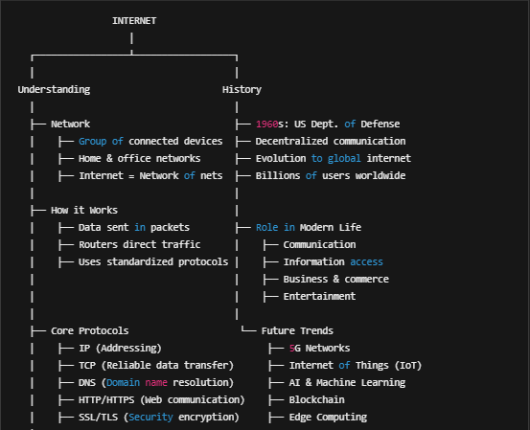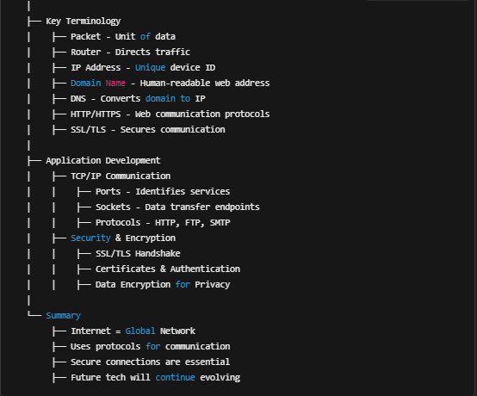

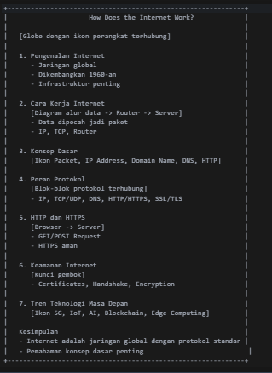

**1. Pengenalan Internet**

* Apa itu Internet?

Internet adalah jaringan global yang menghubungkan berbagai perangkat (komputer, smartphone, dll.) melalui protokol standar. Internet awalnya dikembangkan oleh Departemen Pertahanan AS (DARPA) pada akhir 1960-an sebagai jaringan komunikasi terdesentralisasi yang tahan terhadap serangan nuklir.

* Peran Internet Saat Ini:

Internet telah berkembang menjadi infrastruktur penting dalam kehidupan modern, digunakan untuk akses informasi, komunikasi, bisnis, hingga hiburan.

**2. Cara Kerja Internet: Gambaran Umum**

* Prinsip Dasar:

Internet bekerja dengan menghubungkan perangkat melalui protokol standar seperti IP (Internet Protocol) dan TCP (Transmission Control Protocol). Data dipecah menjadi paket kecil, yang kemudian dikirim melalui router ke tujuan akhir.

* Router:

Router adalah perangkat yang mengarahkan paket data antara jaringan yang berbeda.

* Proses Pengiriman Data:

Data dikirim dalam bentuk paket kecil, yang melewati beberapa router hingga mencapai tujuan. Protokol seperti TCP memastikan bahwa data diterima dengan benar dan dalam urutan yang tepat.

**3. Konsep Dasar dan Terminologi**

Beberapa istilah penting yang harus dipahami:

* Packet: Unit kecil data yang ditransmisikan melalui internet.
* IP Address: Identifikasi unik untuk setiap perangkat di jaringan.
* Domain Name: Nama yang mudah dibaca manusia untuk mengidentifikasi situs web (contoh: google.com).
* DNS (Domain Name System): Sistem yang menerjemahkan nama domain menjadi alamat IP.
* HTTP/HTTPS: Protokol untuk mentransfer data antara klien (browser) dan server. HTTPS adalah versi aman dari HTTP dengan enkripsi SSL/TLS.

**4. Peran Protokol dalam Internet**

Protokol adalah aturan yang mengatur pertukaran informasi antar perangkat. Beberapa protokol utama meliputi:

* IP: Mengarahkan paket data ke tujuan yang benar.
* TCP/UDP: Memastikan transmisi data yang andal dan efisien.
* DNS: Menerjemahkan nama domain ke alamat IP.
* HTTP/HTTPS: Mentranfer data antara klien dan server.
* SSL/TLS: Menyediakan enkripsi untuk komunikasi aman.

**5. Memahami IP Address dan Domain Name**

* IP Address: Alamat unik yang diberikan ke setiap perangkat di jaringan (contoh: 192.168.1.1).
* Domain Name: Nama yang lebih ramah pengguna untuk mengakses sumber daya internet (contoh: google.com).
* DNS: Sistem yang menghubungkan nama domain dengan alamat IP.

**6. Pengenalan HTTP dan HTTPS**

* HTTP: Protokol dasar untuk mentransfer data antara browser dan server.
* HTTPS: Versi aman dari HTTP yang menggunakan enkripsi SSL/TLS untuk melindungi data sensitif seperti kredensial login dan informasi pembayaran.
* Indikator Keamanan: Situs HTTPS biasanya menampilkan ikon gembok di bilah alamat browser.

**7. Membangun Aplikasi dengan TCP/IP**

* TCP/IP: Protokol komunikasi dasar untuk aplikasi berbasis internet.

- Konsep Utama:

* Ports: Mengidentifikasi layanan atau aplikasi di perangkat.
* Sockets: Kombinasi IP address dan port untuk endpoint komunikasi.
* Connections: Proses negosiasi parameter antara dua perangkat sebelum transmisi data.
* Data Transfer: Data ditransmisikan dalam segmen dengan metadata untuk memastikan pengiriman yang andal.

**8. Mengamankan Komunikasi Internet dengan SSL/TLS**

* SSL/TLS: Protokol enkripsi untuk melindungi data yang ditransmisikan.
* Proses Utama:
* Certificates: Dokumen digital yang memverifikasi identitas server.
* Handshake: Negosiasi antara klien dan server untuk menentukan algoritma enkripsi.
* Encryption: Data dienkripsi selama transmisi untuk menjaga kerahasiaan.

**9. Tren Teknologi Masa Depan**

Beberapa tren teknologi yang membentuk masa depan internet meliputi:

* 5G: Jaringan seluler generasi baru dengan kecepatan lebih tinggi dan latensi lebih rendah.
* IoT (Internet of Things): Jaringan perangkat fisik yang terhubung ke internet.
* AI (Artificial Intelligence): Teknologi seperti machine learning yang mengubah industri.
* Blockchain: Teknologi buku besar terdistribusi untuk transaksi aman.
* Edge Computing: Pemrosesan data di "edge" jaringan untuk mengurangi latensi.

**10. Kesimpulan**

* Internet adalah jaringan global yang menggunakan protokol standar seperti IP dan TCP untuk bertukar data.
* Konsep dasar seperti paket, IP address, DNS, HTTP, dan SSL/TLS sangat penting untuk memahami cara kerja internet.
* Protokol memainkan peran kritis dalam memastikan komunikasi yang lancar antar perangkat dari berbagai vendor.
* Tren teknologi seperti 5G, IoT, AI, blockchain, dan edge computing akan terus membentuk masa depan internet.

**Ringkasan Akhir**

Artikel ini memberikan gambaran menyeluruh tentang cara kerja internet, mulai dari konsep dasar hingga tren teknologi masa depan. Dengan memahami prinsip-prinsip ini, pengembang dapat membangun aplikasi yang efektif, aman, dan scalable. Internet adalah fondasi penting bagi perkembangan teknologi modern, dan pemahaman mendalam tentang cara kerjanya sangat penting bagi siapa saja yang ingin berkontribusi di dunia digital.

Kesimpulan Utama:

$$

{Internet adalah jaringan global yang menggunakan protokol standar untuk bertukar data, dan pemahaman tentang konsep dasarnya sangat penting untuk pengembangan aplikasi modern.}

$$